Сценарий концерта ансамблевой музыки. «Лира».,2021г.

ВЕДУЩИЙ 1: Добрый вечер!
ВЕДУЩИЙ 2: Мы рады приветствовать вас на концерте ансамблевой музыки «Играем вместе»
Что же такое ансамблевая музыка? Слово «ансамбль» в переводе с французского означает – вместе. В музыке это слово обозначает, что несколько людей играют, поют или танцуют вместе.

1 Номер: «Дождь» (автор неизвестен) в исполнении Гусаревой Насти и Сафроновой Вики.

ВЕДУЩИЙ 1: Участники ансамбля должны все делать сла́женно: танцоры синхронно танцевать, музыканты играть слаженно, в одном темпе и ритме, каждый должен слушать другого, иначе музыки не получится. Как в басне “Квартет”. Проказница Мартышка,
Осел, Козел,
Да косолапый Мишка
Затеяли сыграть Квартет.
Достали нот, баса, альта, две скрипки
И сели на лужок под липки, пленять своим искусством свет.

Вопрос залу: А что значит «квартет»?
Ответы из зала.
Ведущий 2: Слово квартет похоже на название известного нам музыкального интервала – …
Ответ из зала: кварта.
Ведущий1: Как и название интервала кварта, слово квартет происходит от латинского quartus – четвертый.
Итак, квартет – это ансамбль из четырёх музыкантов.
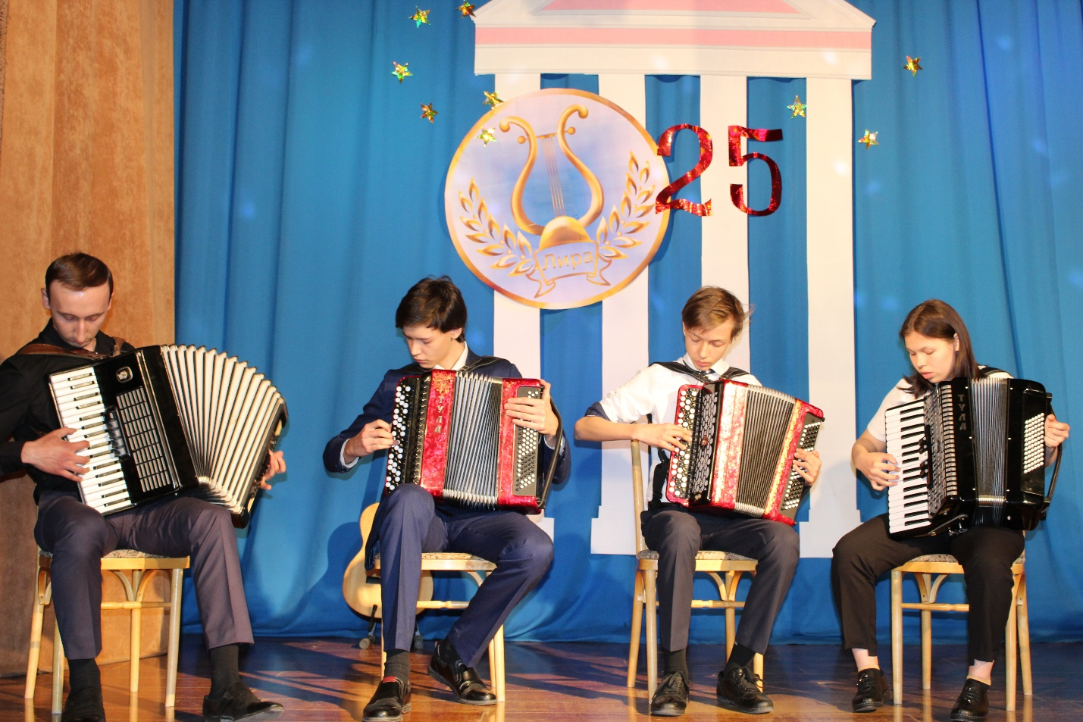
Именно ансамблевой музыке и посвящён сегодня наш концерт. Он будет не только музыкальным, но и познавательным. Мы узнаем происхождение и перевод слова «ансамбль», заглянем в историю ансамблевого музицирования, поговорим о значении игры в ансамбле.

ВЕДУЩИЙ 2: Сегодня в концерте будет звучать ансамблевая музыка разных стилей и жанров, мы познакомимся с разными по составу ансамблями. В музыке ансамблем называется совместное исполнение музыкального произведения несколькими участниками или само музыкальное произведение для небольшого состава исполнителей.
Для совместного исполнения пьесы Хоймана «Пони-буги» я приглашаю на сцену наших следующих участников.
2 номер: Х.Г. Хойман. «Пони-буги» в исполнении Евтушенко Кати и Кравцовой Алины.
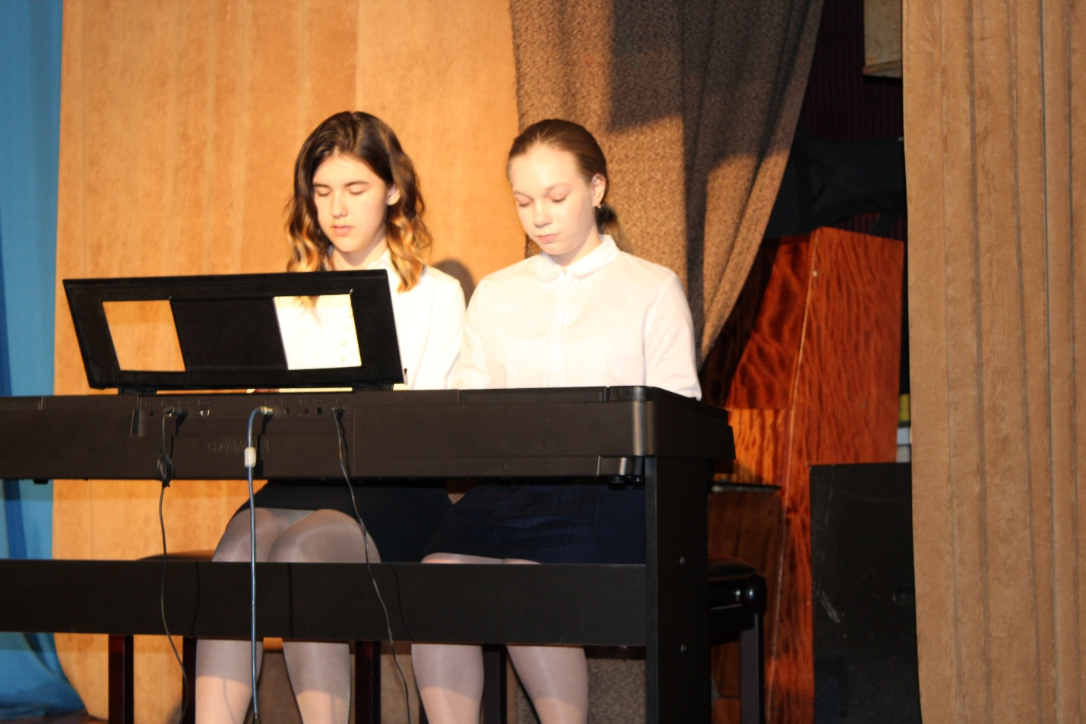

Ведущий 1: В давние времена, когда еще не было современной чудо-техники, на больших сценах выступали только большие коллективы музыкантов. Маленькие ансамбли предпочитали музицировать в небольших комнатах. Комната по-итальянски называется – «камера». С тех пор маленькие ансамбли называют камерными, то есть комнатными.

И сейчас перед вами выступит фортепианный ансамбль наших юных музыкантов -……………….

3 Номер: Б.Савельев, «Песенка Кота Леопольда» в исполнении Аникиной Юли и Иноземцевой Леры.

Ведущий 2: Исполнение в ансамбле доставляет учащимся истинное удовольствие и приносит неоспоримую пользу. Играя в ансамбле с преподавателем или своим сверстником, юный музыкант ощущает себя частью единого целого в звучании музыки. Вот почему в наших объединениях развито ансамблевое музицирование.

4 Номер: В.Шаинский, «Песенка крокодила Гены» в исполнении Иноземцевой Леры и Гринкевич Олеси.
Ведущий 1: Сколько людей участвует в ансамбле, и что они делают, мы можем узнать из названия ансамбля.
Вопрос залу: Например, что значит вокально-инструментальный ансамбль?
Ответ из зала: Значит музыканты будут петь и играть на инструментах.
Вопрос залу: А ансамбль песни и пляски?
Ответ из зала: говорит о том, что будут плясать и петь.
Вопрос залу: Ансамбль скрипачей?
Ответ из зала: играют скрипачи.
Ведущий 2: Также из названия ансамбля мы можем узнать, сколько людей будет играть. Музыканты между собой считают по-латыни, и наши ребята, юные музыканты, тоже умеют это делать. Попробуем?
Вопрос залу: Итак, два музыканта – это …
Ответ из зала: … дуэт,
Вопрос залу: три музыканта – это …
Ответ из зала: … трио или терцет,
Вопрос залу: четыре музыканта – …
Ответ из зала: … квартет,
Ведущий: … и так далее.
Итак, сейчас у нас будет выступать дуэт в составе двух учащихся. Они исполнят веселую песенку!!!
5 номер: Встречайте Юлю и Олесю Карбоиновых с песней «Солнечный лучик».
Ведущий1: Ещё одна важная традиция, связанная с ансамблевым исполнительством – семейное музицирование. Она существовала с давних пор. Иоганн Себастьян Бах писал для своих многочисленных детей небольшие музыкальные произведения, которые они потом исполняли в семейном кругу. А для своей жены Анны Магдалены он написал известный сборник пьес, по которым она, певица, училась играть на фортепиано. Кто знает, может быть, эти домашние музыкальные вечера создали благоприятную атмосферу для развития таланта четырех сыновей Баха, ставших известными композиторами. То же можно сказать о семье Моцартов, активно совместно музицировавших.
Стоит назвать известные семейные артистические дуэты: Александр и Валерий Коган, Ойстрах Давид и Игорь, Нина Дорлиак и Святослав Рихтер, Галина Вишневская и Мстислав Ростропович.

Ведущий 2:
Домашние концерты, спектакли, семейные ансамбли были традицией еще совсем недавнего прошлого. В том числе, и в России. Об этом вспоминала Софья Ковалевская, впоследствии известный математик, и Лев Толстой, великий русский писатель. Обучение музыке считалось неотъемлемой частью общего образования. Ребенок обязательно учился играть на каком-либо музыкальном инструменте или петь. Домашние концерты устраивались во всех образованных семьях. Музыка создавала атмосферу дома, делала гармоничнее отношения в семье. Собравшись вместе дети и родители разучивали любимые произведения. Раньше и дома строились так, что в доме, в гостиной была небольшая сцена для домашнего театра.
Представим себе, что это и есть – сцена дома наших общих друзей. А мы с вами в гостях у двух наших дуэтов, которые тоже можно назвать семейными.

6 Номер: «Колыбельная» в исполнении Мирона и Платона Лычагиных.

Ведущий1: Мы уже кое-что узнали об ансамбле. А теперь я предлагаю вам ответить на вопросы:
Вопрос залу: на балалайках?
Ответ из зала: Ансамбль балалаечников,
Вопрос залу: на арфах?
Ответ из зала: Ансамбль арфистов,
Вопрос залу: на ударных инструментах?
Ответ из зала: Ансамбль ударников,
Вопрос залу: на ложках?
Ответ из зала: Ансамбль ложкарей,
Вопрос залу: а на флейтах?
Ответ из зала: Ансамбль флейтистов.
Ведущий: Молодцы! Давайте поприветствуем следующих участников нашего концерта.
7номер: «Карусель» в исполнении дуэта баянистов- Патрушева Никиты и Лаврова Егора.
ВЕДУЩИЙ 2: Фортепианный дуэт. История жанра.
Фортепианный дуэт стал преимущественно жанром 19 века.
В прошлые века клавишные инструменты, такие как клавесин и клавикорды, имели слишком малую клавиатуру, чтобы за ней могли легко разместиться два исполнителя. Их звук был сравнительно небольшим и не мог существенно зависеть от количества используемых нот.
ВЕДУЩИЙ 1: Когда появились фортепиано с расширенным диапазоном, со способностью к постепенному увеличению или уменьшению звучности, возникла совсем другая картина. Этот инструмент скрывал в себе особые возможности во время игры 2-х пианистов: значительно возрастала полнота и сила его звучания, открывались новые, неизведанные еще реги́стровые краски . Развитие молодого вида ансамбля (фортепианного дуэта) шло стремительными темпами. К началу 19 в. ансамбль уже имел обширный репертуар и утверждался как полноправная самостоятельная форма музицирования.
4-ручные произведения конца 18 — начала 19 века, нередко рассчитанные на средний пианистических уровень, были доступны многим любителям. Они пользовались большим успехом.

8 номер: Э. Градески, «Мороженое»в исполнении Бронникова Антона и Белогорцевой Вероники.

ВЕДУЩИЙ 1: В истории России первым концертирующим фортепианным ансамблем был дуэт сестёр Каролины и Евгении Цинтль – превосходных пианисток, учениц Джона Фи́льда.
В XIX веке в России ансамблевое исполнение на фортепиано стало излюбленным видом домашнего музицирования. Такие встречи имели огромное художественно-воспитательное значение для исполнителей и слушателей, так как давали возможность ознакомления с музыкой в живом звучании. Практиковалась игра не только в четыре, но и в шесть и восемь рук.

9 номер: Э. Градески, «Поезд» в исполнении Кати Кологривовой и Юли Аникиной.
ВЕДУЩИЙ 1:
Ансамбли пианистов выступали часто и публично. В одном из них в 1853 году принял участие и Даргомыжский. Шестнадцать пианистов исполнили на восьми роялях увертюру к опере «Семирамида» Д.Россини!
Известно, что в 1820-1850 годы на выпускных экзаменах в Смольном институте барышни музицировали в 64(!) руки на 16 фортепиано.
10 номер: В.Купревич, «Пингвины» в исполнении Дарины Бычковой и Софьи Сергиенко.
ВЕДУЩИЙ 2: Вторая половина XIX и XX века оказались весьма плодотворными для творчества русских композиторов в жанре фортепианного дуэта. Практически все, с композиторов «Могучей кучки» до С. Рахманинова, А. Аре́нского, А. Скрябина и С. Прокофьева, в большей или меньшей степени отдали дань этому виду фортепианного исполнительства.
ВЕДУЩИЙ 1: Сейчас, в начале XXI века, фортепианный ансамбль как «один из самых парадных жанров музыки» переживает необычайный взрыв популярности во всем мире. Ввиду того, что фортепианный ансамбль становится любим и узнаваем массовым слушателем, известные пианисты-солисты все чаще объединяются в ансамбли.

ВЕДУЩИЙ 2: Ежегодно в стране устраиваются региональные, Всероссийские и международные фестивали и конкурсы фортепианных ансамблей для детей и для состоявшихся профессиональных музыкантов.

11 номер: Л. Подешт, «Бабушка,научи меня танцевать» в исполнении Гринкевич Олеси и Иноземцевой Леры.

ВЕДУЩИЙ 1: Дорогие друзья, наш концерт окончен, благодарим за внимание.

ВЕДУЩИЙ 2: Мы желаем вам много удивительных встреч-знакомств с ансамблевой музыкой в концертном зале, в учебном классе и в домашнем музицировании!



